WEEK VAN HET LEVEN 2021
Bijbelstudies voor gezinnen, in aansluiting op de podcasts van de RMU

Podcast 3: Esther
BIJBEL
Esther 2:8-9 en 12-17

BESPREKEN
Peuters en kleuters
- Wie worden er naar het paleis van koning Ahasveros gebracht (vers 8)?
- Waarom gebeurt dat?
- Hoe heet één van die meisjes?
- Wat weet je over haar?

Basisschoolkinderen
- Hoe lang duurt de schoonheidsbehandeling die Esther krijgt (vers 12)?
- Wat staat er over Esther in vers 9? Wat leert je dat?
- Er wordt weleens gezegd: ‘Echte schoonheid zit van binnen’. Hoe zie je dat bij Esther?

Jongeren en volwassenen
- In de podcast worden een aantal Bijbelse denklijnen gegeven rond de zorg voor het lichaam. Kun je ze samenvatten: wat zegt de Bijbel over ons lichaam?
- Wat zeggen deze Bijbelse denklijnen over make-up en schoonheidsbehandelingen?
- Het lichaam is bedoeld als tempel van de Heilige Geest. Wat betekent dat?
- In de podcast werden de volgende vragen aan je gesteld. Welke antwoorden geef je en wat betekent dat concreet voor je leven?
- Heb je voldoende rust in je lichaam en gedachten?
- Welke gedachten laat je toe in je hoofd (Filippenzen 4:8)?
- Hoe is het met de balans tussen werk en privé?
- Hoe ga je om met voeding en beweging?
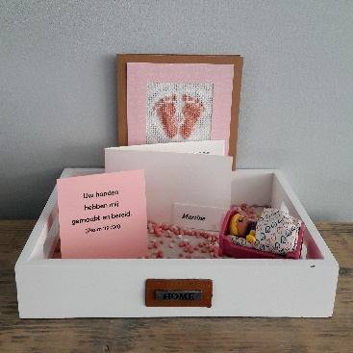
- Heb je er weleens over nagedacht hoe je God kunt verheerlijken met je lichaam en met je werken en niet jezelf?
- Voel jij je fit om klaar te staan voor het werk dat / de mensen die God zomaar op je pad kan brengen?

BEZIG
1. Zing Psalm 139 vers 7, 8 of 9.
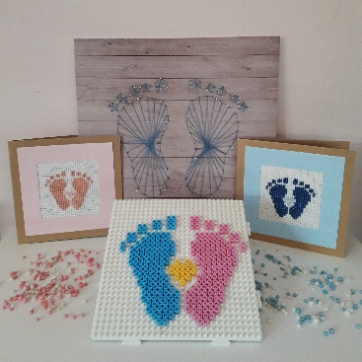
2. Voor kinderen vind je hieronder een kleurplaat bij Psalm 139 vers 14a.
3. Kijk in deze Week van het Leven met je kinderen eens terug op hun geboorte. Zoek zijn of haar geboortekaartje op en foto’s uit die periode en sta stil bij Psalm 119:73 of Psalm 139:14-16: Ik ben wonderlijk door de Heere gemaakt – als een borduurwerk. Handvatten voor dit gesprek en suggesties voor verwerking vind je hier: https://www.bijbelsopvoeden.nl/product/psalm-139-wonderlijk-gemaakt/
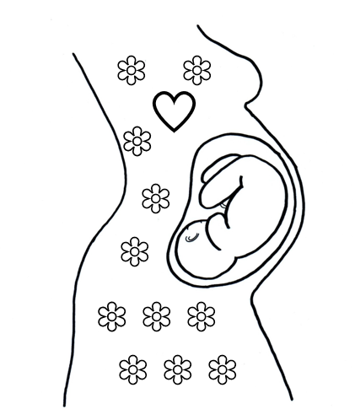
Ik loof U,
omdat ik
wonder(baar)lijk
gemaakt ben.
Psalm 139 vers 14a

